中国CFO财务总监高级研修班

如何成为一名合格的财务总监？
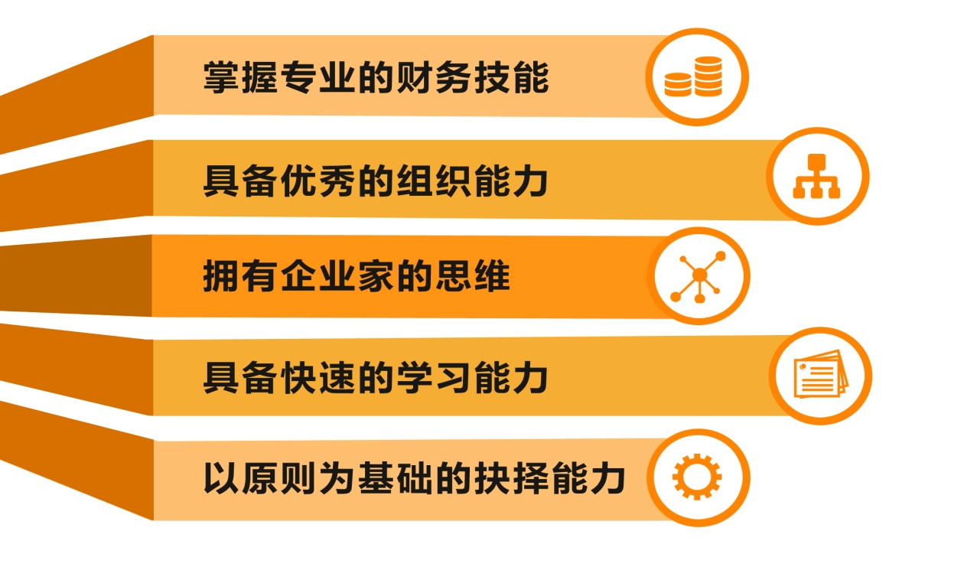

来财务总监班你能学到什么？

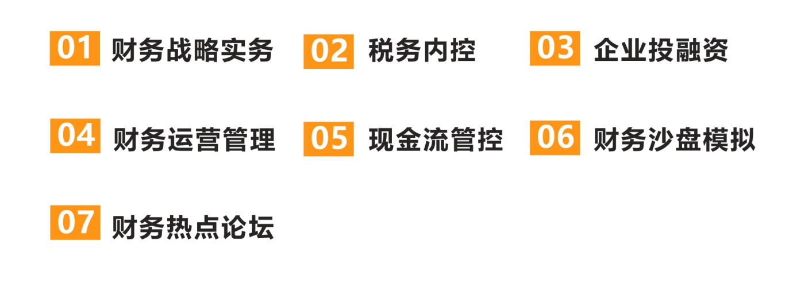

【核心价值】
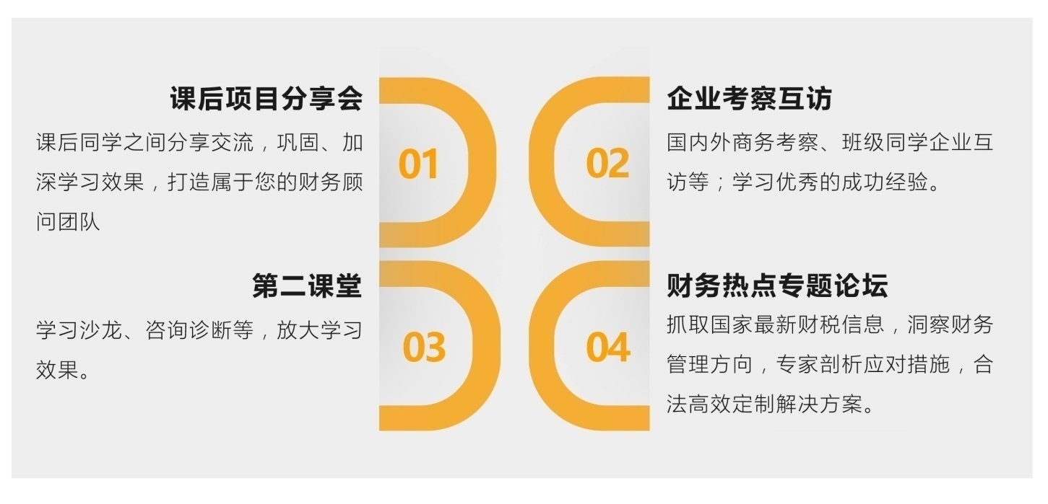

【课程体系】

一、企业财务战略管控
第一模块：企业财务与商业模式
1. 现代商业模式概述
2. 典型商业模式分析比较
3. 商业模式的设计与操作
4. 投资角度的商业模式创新
第二模块：企业财务战略管控
1. 集团公司管理与变革
2. 集团战略与财务战略
3. 集团核心职能管控体系构建
4. 集团财务管控实战策划
5. 集团财务管控制度设计
二、财税实务管理
第一模块：企业税务战略规划
1. 税收筹划的基本理论
2. 税务筹划体系的建立
3. 所得税筹划的具体操作
4. 企业所得税的汇算清缴
5. 增值税纳税筹划
6. 增值税纳税筹划的具体操作
第二模块：并购重组中的财税管理
1. 企业股权投资、重组中的税收政策分析与税务问题处理
2. 企业重组过程中主要的涉及的税种框架和主要政策
3. 股权收购的会计处理与税务规划
4. 企业合并会计与税务处理
5. 企业分立的会计与税务处理
6. 债务重组的会计处理与税务规划
7. 企业并购涉及的增值税、营业税、契税等税务问题
8. 讨论：证监会近期出台新规对企业及财务的影响
三、财务内部价值提升
第一模块：全面预算与业绩评价
1. 预算管理综合介绍
2. 预算目标的确定与分解
3. 预算组织的建立
4. 预算编制中的管理要点
5. 预算执行中的管理要点
6. 预算跟踪与考核的管理要点
第二模块：价值链分析与战略成本管理
1. 企业价值链分析
2. 行业价值链分析
3. 竞争对手价值链分析
4. 企业成本战略设计
5. 作业成本法与作业成本管理
6. 成本管理手段
7. 成本控制的绩效评估
第三模块：企业内部控制与风险管理
1. 企业风险管理概述
2. 如何建立有效的内部控制
3. 企业财务预警体系
4. 企业内部信息传递

四、投融资与公司理财
第一模块：企业融资策划
1. 企业内部融资
2. 民间融资
3. 银行
4. 租赁融资
5. 风险投资
6. 股票市场
第二模块：现金流与资金管理
1. 现金流量与营运资本分析
2. 现金流量的量化计算
3. 企业现金流入管理
4. 企业现金流出管理
5. 现金流量规划预测
6. 现金流量的量化分析
五、资本运营
第一模块：IPO及财务规范
1. 企业上市过程主要会计工作
2. IPO常用会计政策
3. IPO与新会计准则
4. 收入确认
5. 资金管理
6. 旧账清理
7. 股份支付
8. 出资问题
9. 股本规模、股本结构
10. 上市前资产与业务重组财务处理
11. 各种财务不规范问题处理方法
12. 业绩连续计算
第二模块：私募股权融资
1. 私募股权与风险投资概论
2. 私募股权基金投资纲要
3. 股权融资策划及案例
4. 企业价值评估的途径与方法
5. 风险投资与企业估值
第三模块：不确定环境下的商业决策与企业的收购兼并
1. 不确定环境下的决策制定
2. 全球并购大趋势
3. 并购的动机及风险
4. 并购所牵涉的各方利益
5. 并购的过程与业绩评估
6. 并购中的估值
7. 中国企业海外并购的机遇和陷阱
8. 反向并购
第四模块：互联网时代的金融风险
1. 什么是金融、中国式金融、互联网金融？
2. 网上金融产品销售
3. 互联网金融与金融互联网
4. 互联网金融的未来
5. 外汇衍生工具
6. 国际金融中的平价关系
7. 识别风险及估算其规模
8. 管理及控制国际贸易与国际投/融资带来的外汇风险
六、CFO管理经验交流
第一模块：CFO的角色定位
1. 新环境下CFO定位
2. CFO对所面临的挑战和主要职责的认知差异
3. CFO 与 CEO战略伙伴关系
4. CFO职业生涯规划
第二模块：企业财务商法规划
1. 公司法与合同法的要点及应用
2. 消除设计、撰写、签署等合同的“风险
3. 仲裁、担保法的要点及应用
4. 刑法的相关应用

【部分师资】
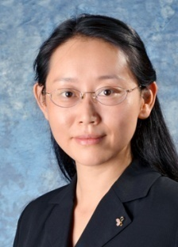
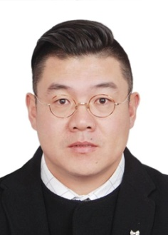
赵龙凯

北京大学光华管理学院金融系 副教授
肖星

清华大学经济管理学院会计系 主任

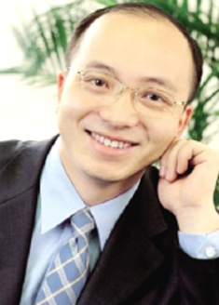
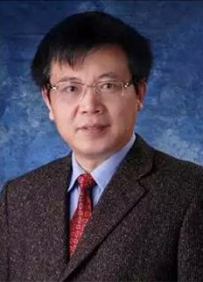
冯科

北京大学经济学院 副教授
北京大学光华管理学院博士生导师
周立

清华大学经济管理学院会计系 教授

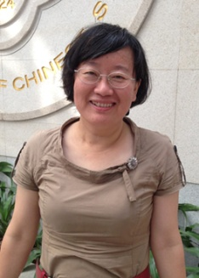
陆正华

华南理工大学工商管理学院副教授
注册会计师（CPA）
刘娥平

中山大学金融投资研究中心主任
中山大学管理学院教授

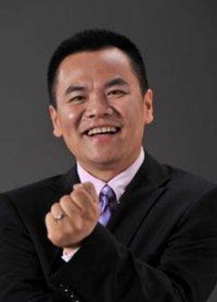
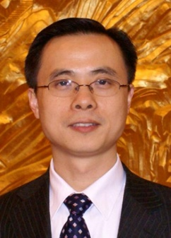
丁志国

吉林大学商学院金融学教授、博士生导师
赵仲杰

中国注册会计师
注册税务师
国内著名实战型财税专家

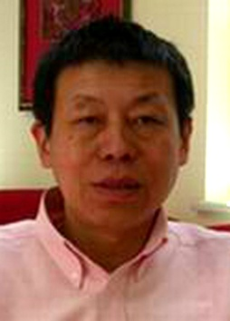
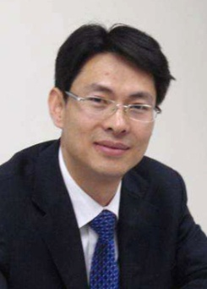
裴章先

实战派高级培训师
沙盘培训专家
中国沙盘模拟实战教学研究院副院长
袁立

资深投资银行家
北京化工大学经济管理学院 教授

【招生对象】
企事业单位总会计师、财务部长、财务总监、财务主管、战略投融资等财经业内人士；董事长、董事、总裁、总经理、副总等企业财务决策和管理者。

【学习安排】
学制一年，每两月集中授课2-3天

【学习费用】
2018 RMB 2万元/人（学员学习期间的食宿费、交通费自理）
报名电话 ： 李京 18210525661 微信：L48822846

学籍登记表
所报班级
个人资料
姓 名 |  |  | 英文名  （如有）
身份证件种类 | 身份证 港澳台地区身份证 外籍护照
证件号码
性 别 |  |  | 国 籍
出生日期 | 年 月 日 |  | 出 生 地 |  | 省/直辖市 市/县
籍 贯 | 省/直辖市 市 |  | 民 族 |  |  | 政治面貌
办公地址 |  |  | 邮 箱
手 机 |  |  | 办公电话 |  |  | 办公传真
工作背景
全职工作时间 |  | 年 月 |  |  | 担任管理工作时间 |  | 年 月
目前工作单位名称 |  |  |  |  | 单位网址
现任职务 |  |  |  |  | 技术职称
贵单位员工人数 |  |  |  |  | 你管辖下的员工人数
贵单位上年度总资产 |  | （亿）人民币/美元
贵单位上年度净资产 |  | （亿）人民币/美元
学籍档案材料
◆ 二寸蓝底近照 (电子版) |  |  |  | ◆ 清晰的身份证复印件
◆ 报名申请表 |  |  |  | ◆ 最高学历 、学位证书复印件
◆ 两张名片 |  |  |  | ◆ 公司简介、营业执照副本复印件
请将申请表发回至：
电 话：18210525661
微 信： L48822846
本申请表为保密文件，仅供招生委员会使用
本人签字

